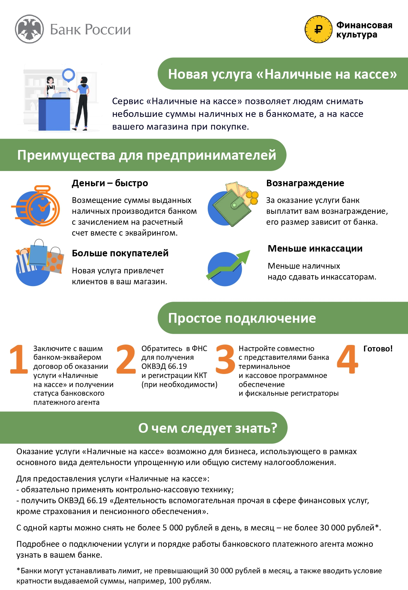

**Справочная информация по операциям «Наличные на кассе».**

1. Раздел на официальном сайте Банка России, где размещаются информационные письма по финансовой доступности: <http://www.cbr.ru/develop/development_affor/recommend/>

в т.ч.

* 03.11.2020 № ИН-06-59/157 о порядке оказания услуг по выдаче держателям платежных карт наличных денег одновременно с покупкой в торгово-сервисных предприятиях (в нем прописаны условия оказания услуги), это самое первое письмо.
* 24.06.2022 № ИН-04-59/88 о рекомендациях по сохранению уровня финансовой доступности.
* 03.06.2024 № ИН-03-59/34 о повышении внимания кредитных организаций к различным форматам оказания финансовых услуг в сельской местности и на ОМТ.

1. Порядок присоединения к оказанию услуги «наличные на кассе» размещен на официальном сайте Банка России по ссылке: <http://www.cbr.ru/develop/development_affor/cash_register/>

в т.ч.

* Порядок присоединения кредитных организаций к оказанию услуги «наличные на кассе» (выдача наличных денег держателям банковских платежных карт на кассах при совершении покупки);
* Порядок присоединения торгово-сервисных предприятий к оказанию услуги «наличные на кассе» (выдача наличных денег держателям банковских платежных карт на кассах при совершении покупки).

1. Ссылка на информацию по операции «наличные на кассе» на просветительском портале Центрального банка fincult.info:

<https://fincult.info/article/kak-mozhno-snyat-dengi-s-karty-na-kasse-v-magazine/>

1. Информация в Федеральном законе от 27.06.2011 № 161-ФЗ «О национальной платежной системе»:

* в т.ч. информация о необходимости открытия спец. счета для БПА: спец. счет необходим для внесения денег при приеме платежей, для выдачи он не требуется (161-ФЗ от 27.06.2011 (статья 14)

1. ТСП должно зарегистрировать новый вид деятельности в качестве БПА в ФНС.

В Росфинмониторинге регистрироваться не нужно.

1. **При возврате товара наличные, выданные при покупке не возвращаются**.

Есть операция «Отмены», когда оплата и выдача наличных отменяются одновременно, но это скорее техническая опция на случай сбоя при проведении операции и, как правило, применяется в момент изначального обслуживания клиента, когда он еще на кассе и никуда с товаром и деньгами не ушел.

Более подробное описание можно посмотреть в документе «Стандарт платежной системы «Мир». Формирование и обработка операций», стр. 195. (подробно расписан порядок отмен, возвратов и чарджбэков при выдаче наличных с покупкой.)

КО самостоятельно на Портале поддержки может скачать актуальную версию документа и полноценно с ней ознакомится. Ссылка на раздел с этим документом и прочей полезной документацией: <https://support.nspk.ru/documents/649>

1. Указание Банка России от 11.03.2014 № 3210-У устанавливает только порядок приема, выдачи наличных денег из кассы юридического лица.

Определение способа возврата юридическими лицами денежных средств физическому лицу за ранее оплаченные товары нормативными актами, сопровождаемыми Департаментом наличного денежного обращения, не регламентируется.

1. Чек оформляется на саму покупку и отдельно на операцию выдачи наличных. Оформление кассовых чеков регулируется Федеральным законом от 22.05.2003 N 54-ФЗ "О применении контрольно-кассовой техники при осуществлении расчетов в Российской Федерации" (см. пункт 4 Статьи 4.7).

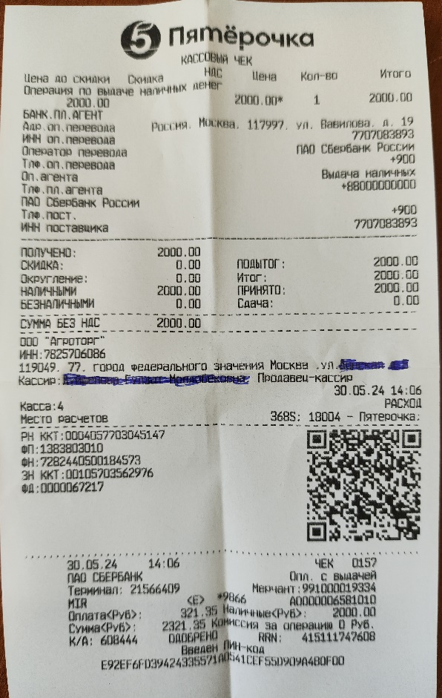

1. Письмо Минфина России от 11 марта 2024 г. N 03-07-14/21515, в котором разъясняются вопросы, связанные с НДС:

Поскольку операции по принятию от физического лица наличных денежных средств и (или) выдаче физическому лицу наличных денежных средств, в том числе с применением платежных терминалов и банкоматов, осуществляются банковским платежным агентом от имени кредитной организации, небанковской кредитной организации на основании посреднического договора, комиссия, взимаемая банковским платежным агентом с физического лица за указанные операции, освобождается от обложения НДС на основании вышеуказанных подпунктов 3 и 5 пункта 3 статьи 149 Кодекса, а вознаграждение, получаемое банковским платежным агентом от кредитной организации, небанковской кредитной организации в рамках исполнения договора, предусматривающего прием от физического лица наличных денежных средств и (или) выдачу физическому лицу наличных денежных средств, в том числе с применением платежных терминалов и банкоматов, подлежит обложению НДС согласно пункту 7 статьи 149 и пункту 2 статьи 156 Кодекса.

1. Ссылка на мотивационную программу ПАО Сбербанк:

<https://www.sberbank.ru/ru/s_m_business/bpa>